인스타그램 카드뉴스 17편 (카드 7장 + 본문)
[카드 1/7]
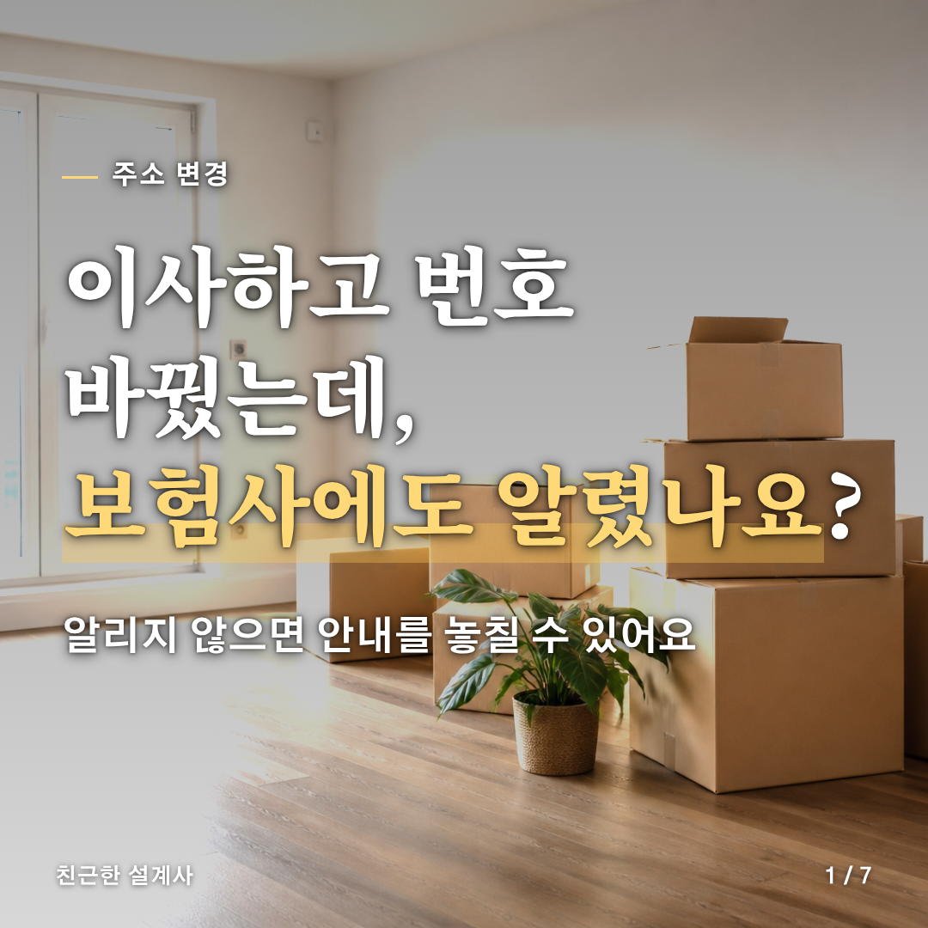
[카드 2/7]
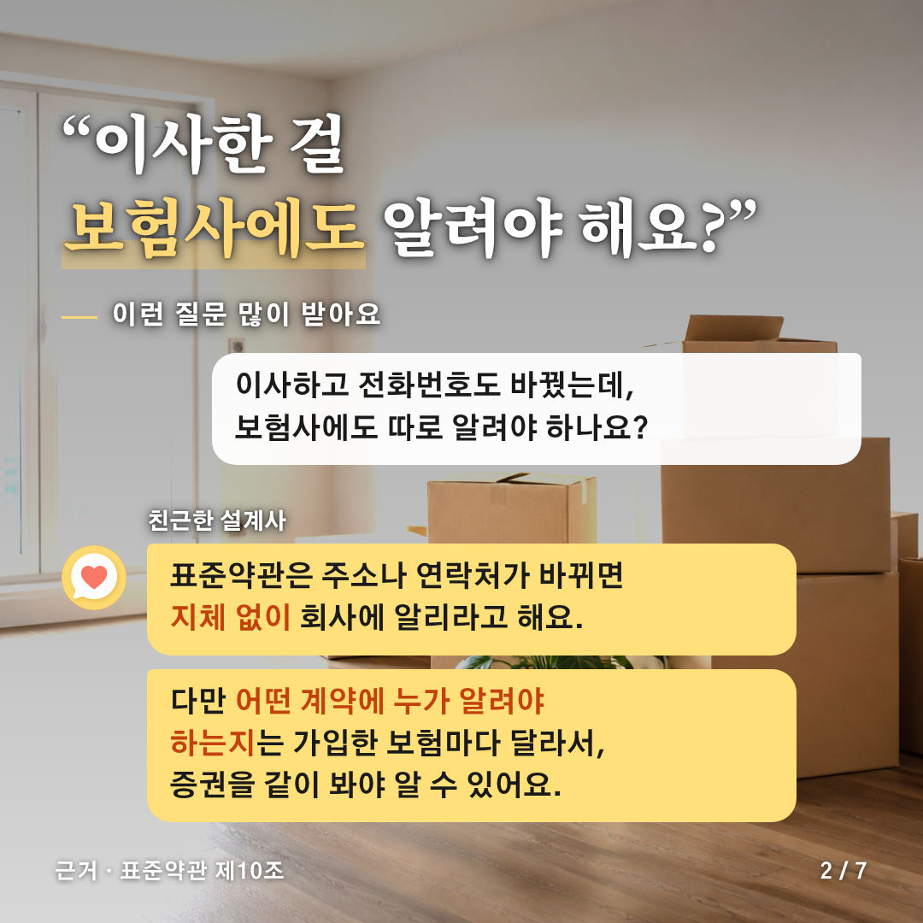
[카드 3/7]
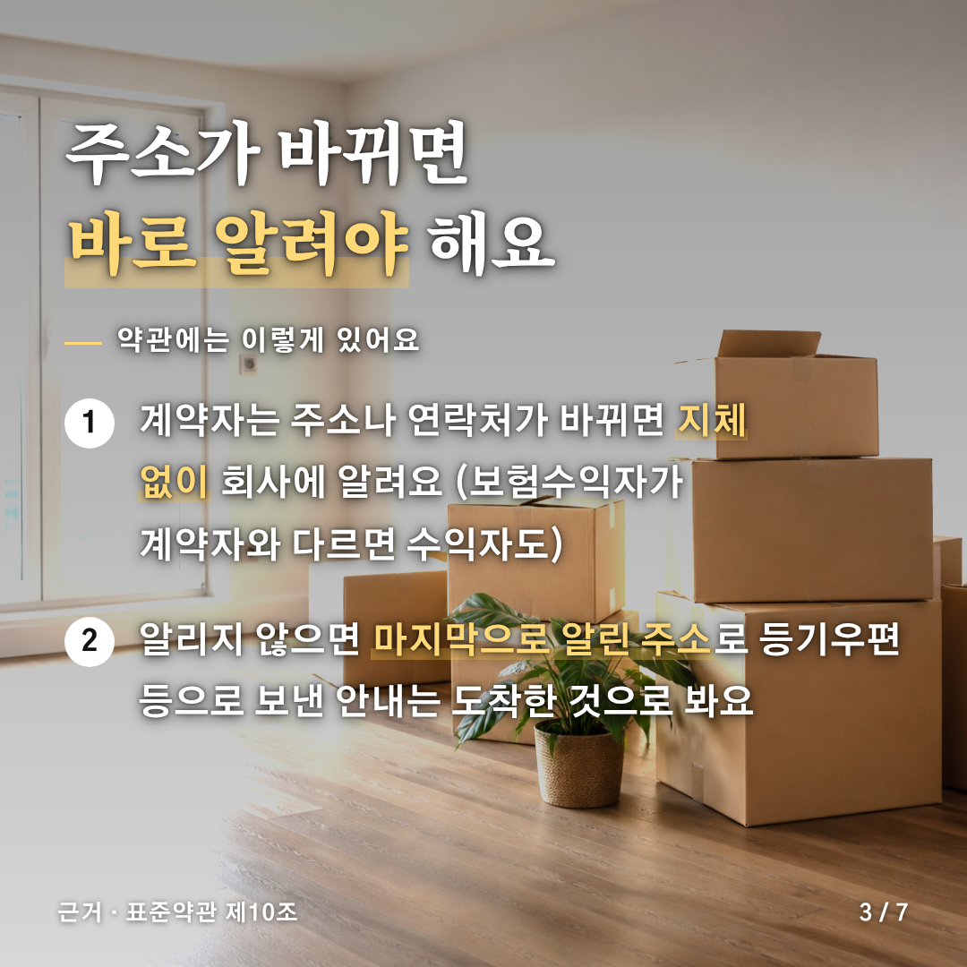
[카드 4/7]
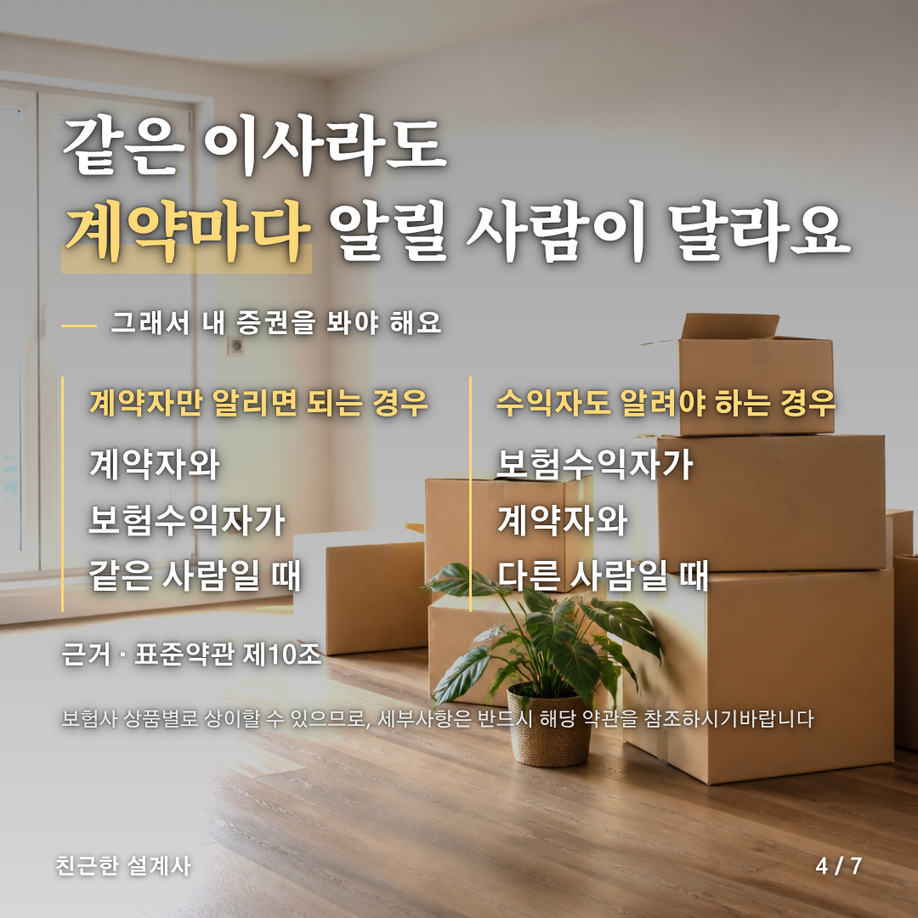
[카드 5/7]
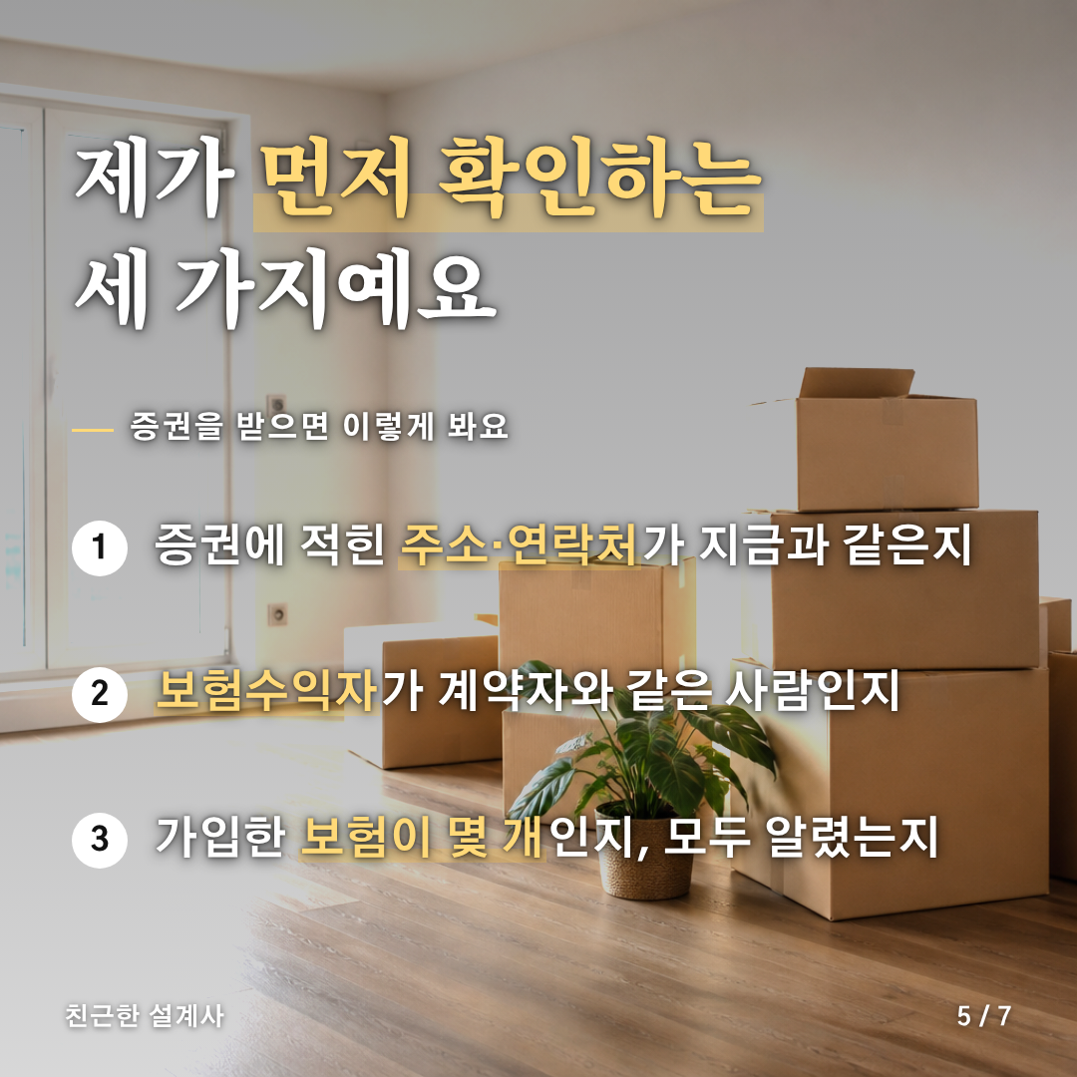
[카드 6/7]
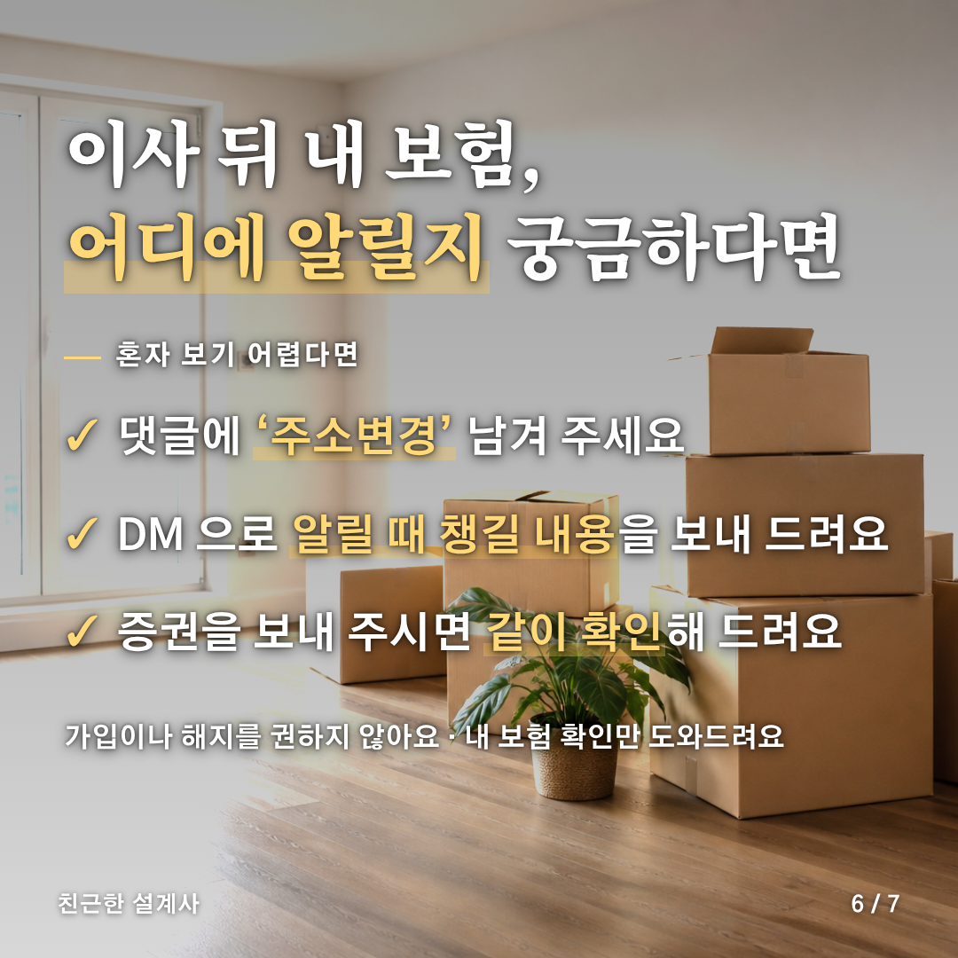
[카드 7/7]


[게시물 본문]
이사하고 번호 바꿨는데, 보험사에도 알렸나요?

"이사한 걸 보험사에도 알려야 해요?"
이렇게 묻는 분이 많아요.

📌 약관에는 이렇게 있어요 (표준약관 제10조)
계약자는 주소나 연락처가 바뀌면 지체 없이 회사에 알려야 해요. 보험수익자가 계약자와 다르면 수익자도요.
알리지 않으면 마지막으로 알린 주소로 등기우편 등으로 보낸 안내는 도착한 것으로 봐요.

🔍 그런데 사람마다 달라요
• 계약자와 보험수익자가 같으면 계약자만 알리면 돼요
• 보험수익자가 다른 사람이면 수익자도 알려야 해요

🗂 제가 증권을 받으면 먼저 이 세 가지를 봐요
① 증권에 적힌 주소·연락처가 지금과 같은지
② 보험수익자가 계약자와 같은 사람인지
③ 가입한 보험이 몇 개인지, 모두 알렸는지

💬 이사 뒤 내 보험, 어디에 알릴지 궁금하다면
댓글에 '주소변경' 남겨 주세요.
DM 으로 알릴 때 챙길 내용을 보내 드리고, 증권을 보내 주시면 같이 확인해 드려요.
가입이나 해지를 권하지 않아요. 내 보험 확인만 도와드려요.

보험사 상품별로 상이할 수 있으므로, 세부사항은 반드시 해당 약관을 참조하시기 바랍니다.

#주소변경 #보험상식 #이사
#주소변경 #보험상식 #이사

[네이버 클립·릴스 영상 설명 (300자 안쪽)]
이사하고 번호 바꿨는데, 보험사에도 알렸나요?
주소나 연락처가 바뀌면 지체 없이 알려야 해요 (표준약관 제10조).
알릴 사람은 계약마다 달라서 증권을 같이 봐야 해요.
궁금하면 댓글에 '주소변경' 남겨 주세요. DM 으로 챙길 내용을 보내 드려요.
보험사 상품별로 상이할 수 있으므로, 세부사항은 반드시 해당 약관을 참조하시기 바랍니다.
#주소변경 #보험상식 #이사

